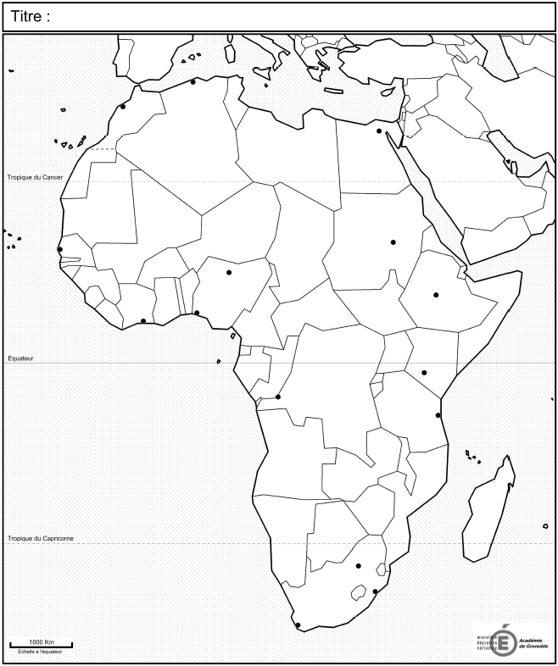

Le continent africain : contrastes de développement et inégale intégration à la mondialisation
Figuré | Signification
 | - Un développement inégal, une intégration inégale
 | L’Afrique du Sud : première économie du continent et moteur de l’Afrique australe (Namibie-Botswana)
 | En Afrique du Nord : processus de développement enclenché (IDH moyen et diversification économique)
 | En Afrique subsaharienne : un développement plus faible (IDH faible, prédominance de PMA)
 | Les 5 « lions » africains (60% du PIB continental)
 | Exportations
 | 2-Les freins à l’insertion dans la mondialisation
 | La faiblesse de la culture démocratique (exemple : les pays touchés par les « printemps arabes »
 | Les conflits (exemples : Libye-Mali-Soudan-Somalie)
 | La piraterie maritime
 | Le terrorisme (AQMI et BOKO HARAM utilisent le Sahara comme une base arrière pour projeter leurs attaques)
 | 3-Les atouts et les évolutions positives
 | Richesses dans le sous-sol (pétrole-minerais)
 | Présence d’infrastructures : les aéroports les plus importants
 | Interfaces maritimes : les ports les plus importants
 | Métropolisation (une métropole de rang mondial : Johannesburg-Prétoria)
 | IDE

